Iberomyrmex formatting guidelines for authors using the Word template
UNDER REVIEW
[Guía y plantilla para autores de Iberomyrmex usando una plantilla de Word]
First Author Name *^{a,1} , Second Author Name ^{a,1} , Third Author Name ^{a,b}, Fourth Author Name ^{b}
ª University Name, Faculty Group, Department, Street Address, Postal Code, City, Country – ORCID id, email address
^{b} Company Name, Street Address, Postal Code, City, Country – ORCID id, email address

¹ These authors contributed equally
* Corresponding author email address: author@gmail.com

Abstract/Resumen
The abstract should contain a maximum of 300 words. It should be concise and factual. The abstract should state briefly the purpose of the research, the principal results and major conclusions. An abstract is often presented separately from the article, so it must be able to stand alone. For this reason, References should be avoided, but if essential, then cite the author(s) and year(s). Also, non-standard or uncommon abbreviations should be avoided, but if essential they must be defined at their first mention in the abstract itself.
El resumen debe tener un máximo de 300 palabras. Debe ser conciso y basado en los resultados presentados. En el resumen debe constar el propósito del artículo, una síntesis de la metodología utilizada y de los resultados más relevantes obtenidos y sus implicaciones. El resumen suele presentarse por separado del artículo, por lo que debe ser auto-explicativo. Por ello, se deben evitar las referencias bibliográficas, pero si son esenciales, se debe citar al autor o autores y el año o años. Asimismo, se deben evitar las abreviaturas no estándar o poco comunes, pero si son esenciales, deben definirse la primera vez que se mencionen en el resumen.

Keywords: Keyword1, Keyword2, Keyword3 (Please select a maximum of 10 keywords)
Palabras clave: Palabra clave 1, Palabra clave 2 (Seleccione un máximo de 10 palabras clave)

How to cite this article/Cómo citar este artículo:
DOI:

Introduction / Introducción
Using this template will enable you to prepare your paper in accordance with the instructions for authors for Iberomyrmex papers with a minimal amount of manual styling and formatting.
Please read through the following sections for more information on preparing your paper. If you use the template, you do not have to worry about setting margins, page size, and column size etc. as the template already has the correct dimensions.
Rename the file with the first name of the first author followed by “_etal” if necessary, and then, “v1” for version 1, before submission.

Usando esta plantilla podrá preparar su artículo para ser publicado en la revista Iberomyrmex con un mínimo esfuerzo de maquetado y edición.
Los autores deben leer detenidamente las normas; si se usa esta plantilla se puede despreocupar del formato o las dimensiones.
Se deberá renombrar este archivo con el nombre del primer autor seguido de “_etal” si es necesario, y más adelante, “v1” para la primera versión.

Subsections / Subsecciones
Divide your article into clearly defined sections: Abstract/Introduction/Methods/Results/Discussion/Acknowledgments/Funding/References/Supplementary material. Any subsection may be given a brief heading.
Divide tu artículo en secciones claramente distinguidas: Resumen/Introducción/Métodos/Resultados/Discusión/Agradecimientos/Financiación/Referencias/Material suplementario. Todas las subsecciones tendrán un breve título como éste.

Methods / Material y métodos
Text should be produced within the dimensions shown on these pages, with two columns.
Figures and Tables might fit in one or two columns, depending on their complexity and should be located around the position where there are named the first time. See below.
El texto se coloca en dos columnas, con las dimensiones que se muestran en estas páginas. Las Figuras y Tablas pueden ocupar el ancho completo de la página si es necesario y deben aparecer después de ser mencionadas por primera vez en el texto. Más información abajo.

Results / Resultados
Use this section to describe the results of the article, following the order described in the methods.

En esta sección se describen los resultados del artículo siguiendo el orden que se ha seguido en los métodos.

Figures / Figuras
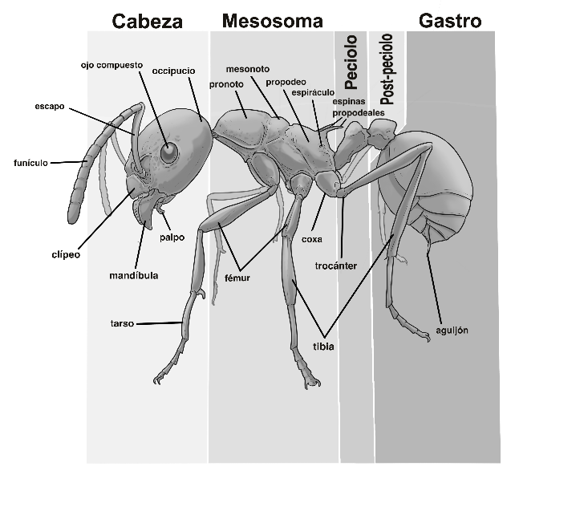
Figure 1. Good quality with clear lettering. If more than one line, it will look like this.
Figura 1. Buena calidad y tamaño de letra. Si hay más de una línea, debe de verse así.
All illustrations should be clearly displayed by leaving at least a single line of spacing above and below them. When placing a figure at the top of a page, the top of the figure should be at the same level as the first text line of the other column. Figures should also be large enough for the figure to be clear. The captions should be clear and simple, although sufficient information should be provided for the figure to be understood without further reference to the text. Insert default tables to group up images and captions. Table cell borders will be hidden by the editor later.
Todas las ilustraciones deben estar bien espaciadas dejando una línea de espaciado arriba y abajo. Si la figura aparece en el margen superior de una página debe estar a la misma altura de la que estaría el comienzo del primer párrafo. El tamaño de la figura será el adecuado para que se aprecien claramente todos los detalles. Los pies de figura deben ser claros y concisos, pero con información suficiente para que se entienda sin referirse al texto. Si es necesario, inserte la figura y su leyenda en una tabla para agruparlos; el maquetador suprimirá los bordes en la versión final.
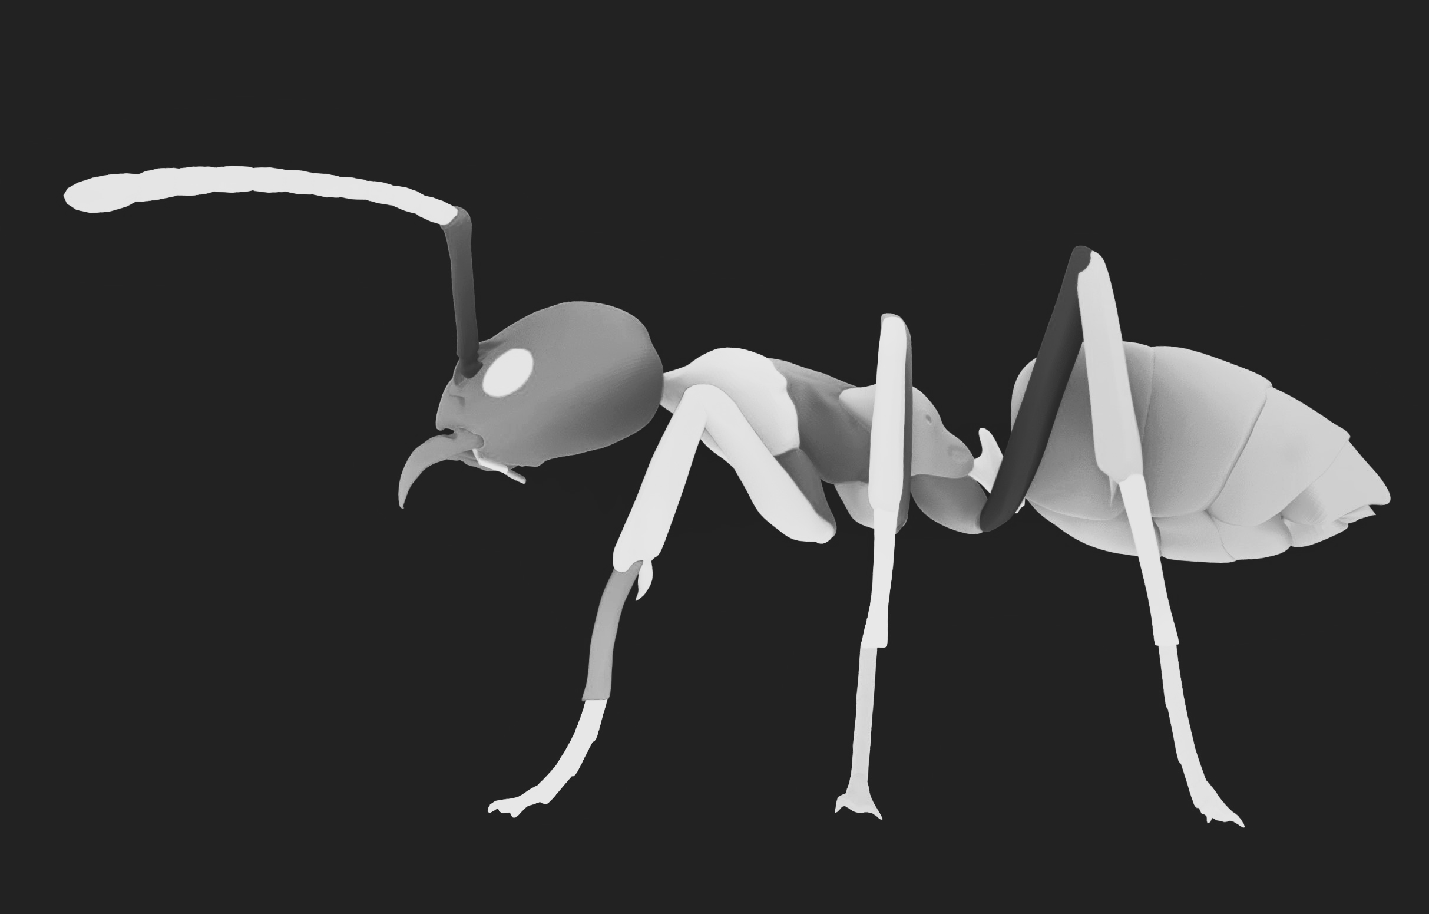 | 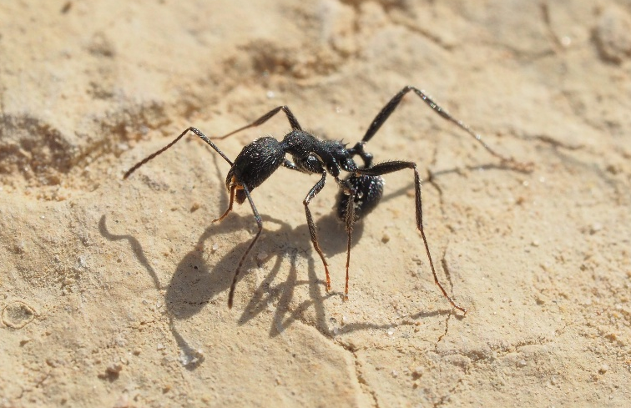
Figure 2. Example of a wide figure.
Figura 2. Ejemplo de una figura que se extiende en la página y corta las dos columnas.

Tablas/Tables

Table title / Título de la Tabla
Label | Value1[units] | Value2 | Value3 | Value4
A | 1.1 | 1.4 | 4.8 | 45
B | 5.0 | 5.6 | 1.1 | 56
C | 9.5 | 3.5 | 10.9 | 77

Table 1. Result of experiments. If more than one line, it will look like this.
Tabla 1. Resultados de los experimentos. Si la leyenda ocupa más de una línea, debe verse así.
Tables should have a title which makes the general meaning understandable without reference to the text. Tables should be presented in the form shown in Table 1. Their layout should be consistent throughout.
If a table is too long to fit onto one page, the table number and headings should be repeated on the next page before the table is continued. Alternatively, the table can be spread over two consecutive pages (first on even-numbered, then on odd-numbered page). You can also use the two columns for large tables. See Table 2.
The captions should be clear and simple, although sufficient information should be provided for the table to be understood without further reference to the text. The captions should be in two languages, Spanish and English.

Las tablas deben contar con un título que sea auto explicativo sin necesidad de un contexto. Siga el ejemplo de la Tabla 1. Si una tabla es demasiado extensa como para ajustarse a una página, los títulos deben ser repetidos en cada una de las páginas consecutivas. También se pueden utilizar tablas que abarquen las dos columnas (véase, Tabla 2)
Los pies de tabla deben ser claros y simples, pero deben proporcionar información suficiente para ser interpretados sin necesidad del ir al texto principal, y se escribirán en inglés y español.

New records / Nuevas citas
Species name / Especie | Date / Fecha | Location | Latitude | Longitude
Aphaenogaster cardenai | 24/09/2025 | Abrucena, Almería | 37.1159 | -2.8186
Bothriomyrmex communista | 17/10/2025 | Camarena de la Sierra, Teruel | 40.1536 | -0.9898

Table 2. List of species of the area. If there is more than one line, it will look like this. Geographic coordinates must be given in decimal degrees (DD), using the WGS84 datum, specifying latitude first and then longitude, separated by a comma and a space. At least four decimal places must be included to ensure accuracy, unless justified by the author. Dates will follow the format xx/xx/xxxx (day/month/year).
Tabla 2. Listado de especies de la zona. Si la leyenda ocupa más de una línea, debe verse así. Las coordenadas geográficas deberán indicarse en grados decimales (DD), utilizando el datum WGS84, y especificando primero la latitud y después la longitud, separadas por una coma y un espacio. Deberán incluirse al menos cuatro cifras decimales para garantizar la precisión, salvo justificación del autor. Las fechas seguirán el formato xx/xx/xxxx (día/mes/año).

Discusión / Discussion
Discuss the results of your article with results of previous published articles.
Discuta los resultados de su artículo comparando con investigaciones previas.
Acknowledgments/Agradecimientos
Collate acknowledgements here. List here those individuals who provided help during the research (e.g., providing materials, locations, language help, writing assistance or proofreading the article, etc.).
Ponga aquí sus agradecimientos, listando las personas que le ayudaron en la investigación (p.e., ayuda con materiales, localizaciones, escritura o revisión, etc.).
Referencias/References
At the end of the paper a reference list in alphabetical order should be supplied. Authors should check whether every reference in the text appears in the list of references and vice versa. Please follow the style in the examples below for Journal references, Books, Edited Books, etc.
References to other publications must be based on APA style and carefully checked for completeness, accuracy and consistency. You should cite publications in the text: (Espadaler 2006) using the first named author's name or (Espadaler and Wilson 2006) citing both names of two, or (Espadaler et al. 2006) when there are three or more authors or (Espadaler et al. 1997; Seifert and Logachev 2013; Borowiec and Salata 2016a,b), when there is more than one citation, in chronological order.
Las referencias deben aparecer todas, al final del artículo, en orden alfabético. Los autores deben asegurarse que todas las referencias del texto estén en esta sección y viceversa. Por favor, siga el estilo de los ejemplos que aparecen a continuación.
Las referencias siguen el formato APA, y debe revisarse su precisión y coherencia y que estén completas. En el texto se citarán de la siguiente manera: (Espadaler 2006) usando el nombre del primer autor; (Espadaler y Wilson 2006) si hay dos autores o (Espadaler et al. 2006) si hay tres o más autores. (Espadaler et al. 1997; Seifert y Logachev 2013; Borowiec y Salata 2016a, 2016b) cuando hay más de una cita, en orden cronológico.
For journals
Surname, Initials (year). Title of article. Journal Name, volume(number), pages. e.g.
Tinaut, A., Espadaler, X., Jiménez, J.J. (1992). Camponotus universitatis Forel, 1891, en la península ibérica. Descripción de sus sexuados (Hymenoptera, Formicidae). Nouvelle Revue d'Entomologie, 9, 233-238. http://dx.doi.org/10.5281/zenodo.24892
For websites
Surname, Initials (year). Title of entry or article. Webpage name. Retrieved – date -, from website link
Pradera, C. (2025). Salida de machos de Lasius neglectus (Hymenoptera, Formicidae) en interiores. El Desinsectador y Desratizador. Retrieved September 29, 2025 from https://desinsectador.com/2025/06/08/salida-de-machos-de-lasius-neglectus-hymenoptera-formicidae-en-interiores/
For books
Surname, Initials (year). Title of Book. Publisher. e.g.
Hölldobler, B., & Wilson, E. O. (1998). Journey to the ants: a story of scientific exploration. Harvard University Press.
For book chapters
Surname, Initials (year). Chapter title. In Editor's Initials. Surname (Ed.), Title of Book (pages). Publisher. e.g.
Buschinger, A. (1981). Biological and systematic relationships of social parasitic Leptothoracini from Europe and North America. In P. E Howse, & J.-L. Clement (Eds.), Biosystematics of social insects. Systematics Association Special Volume nº 19. (pp. 211-222). London Academic Press.
For R packages
Surname, Initials (year). Package name. R package version link
Pinheiro, J., Bates, D., & R Core Team. (2022). nlme: Linear and Nonlinear Mixed Effects Models. R package version 3.1-160. CRAN - Package nlme 10.32614/CRAN.package.nlme
Abstract of a conference presentation
Surname, Initials (date). Title [Conference presentation abstract]. Conference Name.
Catarineu, C., Barberá, G.G., Herraiz, J.A., Reyes-López, J. (2014, July 8-11). Mechanical soil alteration on a pine reforestation influences ant assemblage by increasing superficial availability of stones [Conference presentation abstract]. Taxomara 2014 Oviedo. https://mirmiberica.org/node/536
For unpublished Thesis
Surname, Initials (year). Title of thesis [Unpublished doctoral thesis]. University.
Carpintero Ortega, S. (2001). Repercusión de la hormiga argentina (Linepithema humile) en el parque nacional de Doñana [Unpublished doctoral thesis]. Universidad de Córdoba.
Further information about APA style from http://www.apastyle.org.
Author CRediT
The Contributor Roles Taxonomy’s 14 roles and best practices represent a simple but comprehensive system that enables the range and nature of contributions to scholarly published output to be captured in a transparent, consistent, and structured format (http://credit.niso.org/). You can either order the authors and their roles or the roles and the authors that carried out each role.
Para más información visitar: http://credit.niso.org/
Se trata de describir la contribución de cada uno de los autores al estudio

